# ＳＣＣＩの使い方



目次

## SCCIとは

* SCCIの動作イメージ
* SCCIの使い方
* scciconfig.exeの使い方
* SCCIの操作

Sound Chip Common Interfaceの略です。

アプリケーションから対応ハードウェア（音源インターフェース）を意識せずに音源チップにアクセスするＡＰＩを提供することを目的として開発中のＤＬＬです。

### SCCIの動作イメージ

ＳＣＣＩはアプリケーションと対応ハードウェアの間に共通のAPIを提供するためアプリケーションはAPIを利用することでハードウェアを意識せずに、音源チップにアクセスできます。

SCCI対応アプリケーション

SCCI

対応ハードウェア

・SPFM FMの塔

・SPFM Light

・RE:Birth

・C86BOX

・ｃ８６ｃｔｌ（G.I.M.I.C)

また、アプリケーションがＳＣＣＩを利用している場合、今後登場するハードウェアの対応については、ＳＣＣＩが対応することで、アプリケーションの変更無しに利用が可能となります。

ＳＣＣＩを利用するには、対応アプリケーション及び、対応ハードウェアが必要になります。

scciconfig.exeを使い、ＰＣに接続しているハードウェアの情報を設定し作成されるscci.ini

及び、scci.dllを対応アプリケーションと同じフォルダに格納する必要があります。

現在、下記のハードウェアに対応しています。

・SPFM FMの塔

YM2608/YM2151/YM2610(B)を搭載した音源モジュール

・SPFM Light

RE:Birth音源モジュール用のミニ音源マザーボード

・RE:birth

Project RE:birthが開発している、音源用マザーボード及び音源モジュール

・C86BOX

honet氏が開発している、Cバスの音源ボードを利用できるハードです。

scci.dllは直接対応しており、８６ボードのみ対応しています。

・G.I.M.I.C

G.I.M.I.Cプロジェクトによって開発されている音源環境です。

c86ctl.dllを利用することでscci.dll上から利用可能です。

※ハードウェア毎に、設定できる項目が異なります。

scciconfig.exeを実行します。

※scciconfig.exeを実行するには、scci.dllと同じフォルダで実行する必要があります。

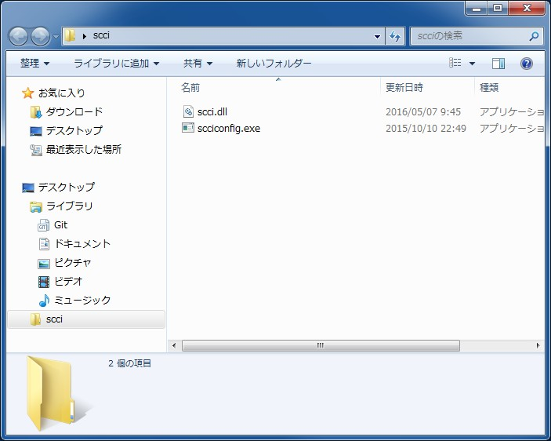

ハードウェア（インターフェース）を選択し、Setupボタンを押下すると設定画面が開きます。

※１：開かれる設定画面はインターフェース毎に異なります。

※２：scci.iniが存在しない場合、scciconfig.exe初回起動時に作成されます。

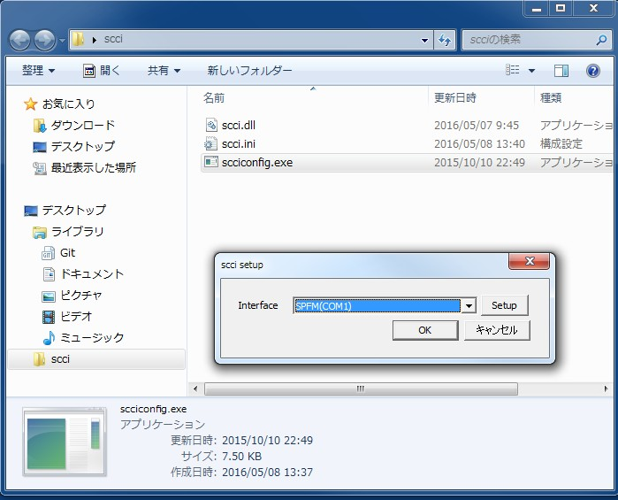

SPFM FMの塔の場合

以下の設定画面が表示されされます。

設定が完了したら、OKボタンを設定を行わない場合はキャンセルボタンを押下します。

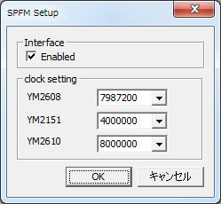

|  |
| --- |
|  |
|  |
|  |

設定項目

Interface ：インターフェースの有効／無効を設定します。チェックが外れている場合、無効となり

scci.dllより利用されません。

clock setting:各音源のクロック設定を行います。キットに付属のオシレータを利用している場合はデフォルトのまま使用し、変更している場合は、変更したクロックを設定します。

※本設定画面は、SPFM FMの塔が接続されている場合に、使用可能となります。

SPFM Lightの場合

以下の設定画面が表示されされます。

設定が完了したら、OKボタンを設定を行わない場合はキャンセルボタンを押下します。

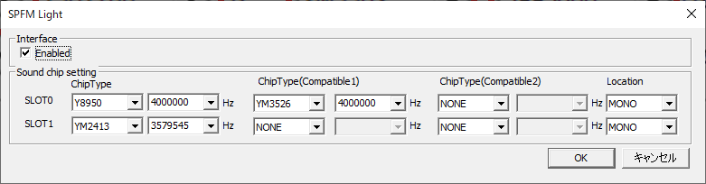

設定項目

Interface ：インターフェースの有効／無効を設定します。チェックが外れている場合、無効となり

scci.dllより利用されません。

ChipType :スロットに刺している音源モジュールのチップ及びクロックを設定します。

※ChipType(Compatible1/2)は、互換チップとして動作させる場合のチップ及びクロックを設定します。（良く互換と使われるものはデフォルト値として設定されます。）

Location ：チップの出力のステレオ／モノラルを設定します。

※本設定画面は、SPFM Lightが接続されている場合に、使用可能となります。

|  |  |  |
| --- | --- | --- |
|  |  |  |

設定項目

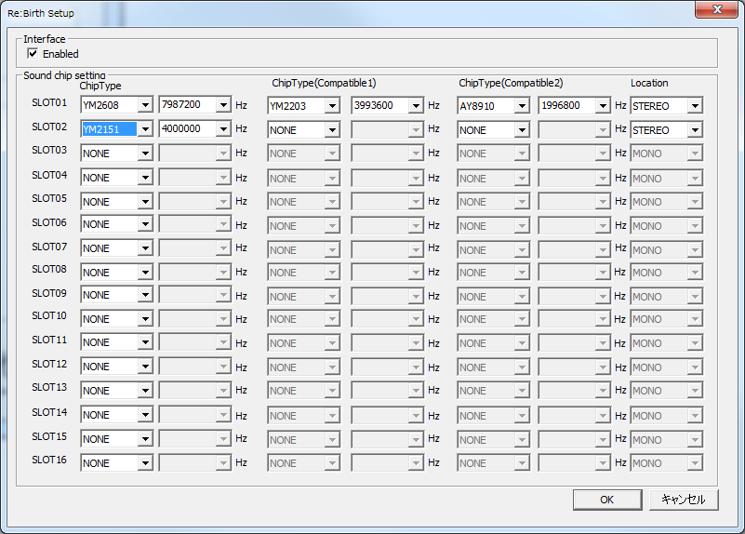

Interface ：インターフェースの有効／無効を設定します。チェックが外れている場合、無効となり

scci.dllより利用されません。

ChipType :スロットに刺している音源モジュールのチップ及びクロックを設定します。

※ChipType(Compatible1/2)は、互換チップとして動作させる場合のチップ及びクロックを設定します。（良く互換と使われるものはデフォルト値として設定されます。）

Location ：チップの出力のステレオ／モノラルを設定します。

※本設定画面は、RE:birthが接続されている場合に、使用可能となります。

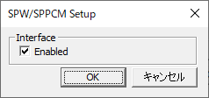

設定項目

Interface ：インターフェースの有効／無効を設定します。チェックが外れている場合、無効となり

scci.dllより利用されません。

※本設定画面は、SPW/SPPCMが接続されている場合に、使用可能となります。

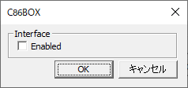

設定項目

Interface ：インターフェースの有効／無効を設定します。チェックが外れている場合、無効となり

scci.dllより利用されません。

※１：本設定画面は、C86BOXが接続されている場合に、使用可能となります。

※２：C86BOXは、装着されているボードを自動で識別するため、音源の設定はありません。

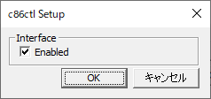

設定項目

Interface ：インターフェースの有効／無効を設定します。チェックが外れている場合、無効となり

scci.dllより利用されません。

※１：本設定画面は、scci.dll及び、scciconfig.exeと同じディレクトリにc86ctl.dllがある場合に

使用可能です。

※２：c86ctlでは、装着されている音源を自動で識別するため、音源の設定はありません。

※３：scci.dll及び、c86ctl.dllに対応しているアプリケーションを利用する場合、本設定を無効に設定してください。

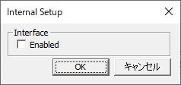

設定項目

Interface ：インターフェースの有効／無効を設定します。チェックが外れている場合、無効となり

scci.dllより利用されません。

本機能について

本機能は、ＰＣ本体のサウンド機能を利用し、ＦＭ音源及びＳＰＰＣＭ音源のエミュレーションを行う機能です。ＦＭ音源は、ＹＭ２６０８×２、ＹＭ２１５１×２と認識され、ＳＰＰＣＭで対応している各種音源としても認識されます。

scci.dllは実チップ環境を扱うために開発しているため、本機能についてはおまけ機能となります。その為、デフォルトでは無効状態として設定されます。

※PC本体のサウンド機能で発音する音源に関しては、遅延設定を行っても遅延は適用されません。

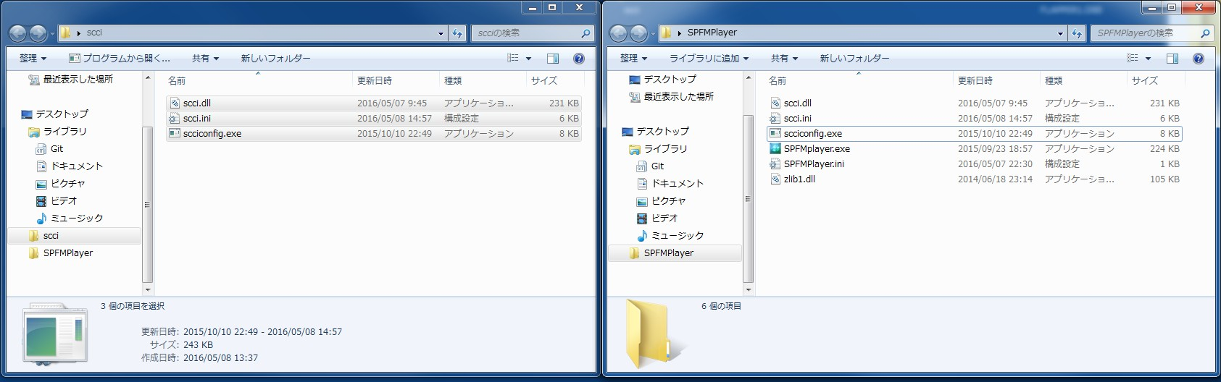

コピー

動作確認

アプリケーションを起動後に、タスクトレイにアイコンが表示されていればSCCIは

起動しています。アプリケーションで再生をして正常に音が鳴ればモジュールの設定は完了です。

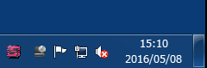

注意

SCCIのアイコンが表示されていて、正常に音が再生されない場合は、音源の設定が間違っていないか、scciconfig.exeにて設定を再度確認してください。

を遅延させるための遅延機能が、アプリケーション実行中に利用できます。

レベルメーター機能

各音源の各チャンネルの再生状況をレベルメーターとして表示します。

遅延機能

設定した時間、音の発音を遅延させる機能です。

ＰＣで行うＰＣＭの再生などは、発音まで遅延が発生するため、音源モジュールの発音を遅延させて合わせる場合に利用する機能です。

レベルメーター機能の使い方（１／２）

タスクトレイのアイコンを右クリックして表示されるメニューより「SCCI Disp」 を

クリックします。

レベルメーターが表示されていない場合は、レベルメーターが表示され

レベルメーターが表示されている場合は、レベルメーターが非表示になります。

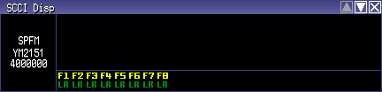

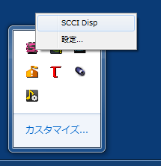

表示／非表示

レベルメーターの初期表示時は、アプリケーションで使用されている音源のみ表示されます。アプリケーションで音源が未使用の状態では、Nothingとして表示されます。

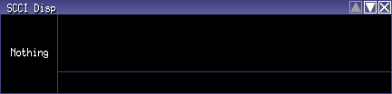

レベルメーター機能の使い方（２／２）

レベルメーター上からは以下の操作が可能です。

・SCCIの認識している全音源の表示

・レベルメーターの非表示

全音源の表示

▽ボタンをクリックすることで、現在認識されている全音源が表示されます。

△ボタンをクリックすると、現在使用されている音源のみ表示されます。



切り替え

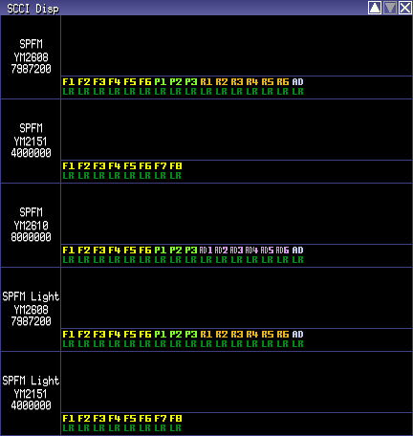

レベルメーターの非表示

×ボタンをクリックすることで、レベルメーターを非表示にできます。



遅延機能の使い方

タスクトレイのアイコンを右クリックして表示されるメニューより「設定」 を

クリックすると、遅延時間設定用のダイアログ画面が表示時されます。

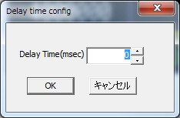

遅延時間を設定しＯＫボタンをクリックすると、遅延時間が反映されます。

遅延時間は、ＰＣの環境やアプリケーションの実装により異なるため、ご自分の環境に合わせた、遅延時間を設定してください。

環境にもよりますが、100ms～500msの範囲で設定を変更してPCMと同期を取れてい

るか確認しつつ設定することをお勧めします。